San Ramón Nonato, mercedario y misionero 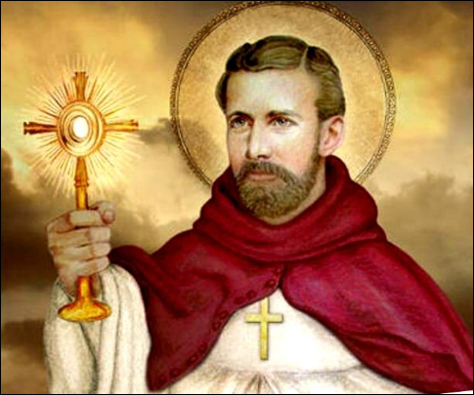 | DESAFÍO VIRTUAL – No. 197  31/08/2024  Prof. Oscar Lobo i Oconitrillo  oscargdolobo1951@gmail.com  Tels. 8849-1995 – 2236-2833

San Ramón Nonato - Uno de los más preclaros santos de la Orden de la Merced, que dedicó su vida a redimir cautivos cristianos en poder de los moros. Fue extraído del vientre de su madre difunta, de donde el sobrenombre de "Nonato". Estando en África en misión de rescate de cautivos, fue encarcelado y se le colocó un candado en los labios para que no pudiese predicar. Al ser liberado el papa Gregorio IX lo hizo cardenal y lo llamó a Roma. Por su milagroso nacimiento, San Ramón Nonato es el protector de las madres que están por dar a luz.

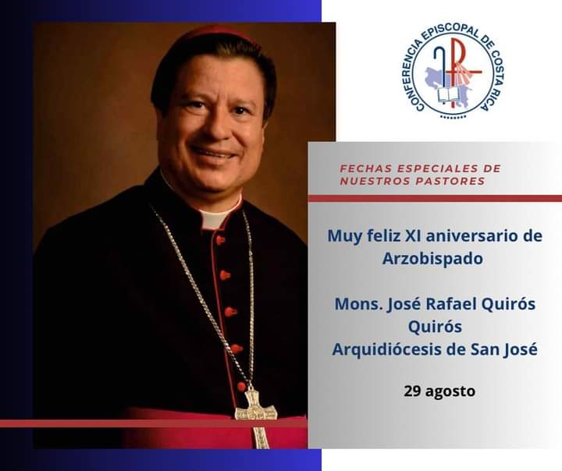

«Espera y actúa con la creación», mensaje del Papa para la Jornada de Oración por el Cuidado de la Creación

MENSAJE DE SU SANTIDAD PAPA FRANCISCO PARA
LA JORNADA MUNDIAL DE ORACIÓN POR EL CUIDADO DE LA CREACIÓN
1° de septiembre de 2024

Queridos hermanos y hermanas:
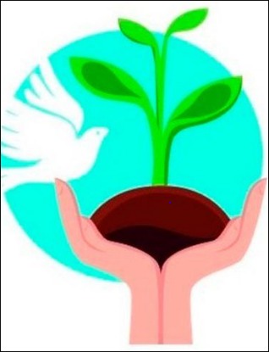
“Espera y actúa con la creación” es el tema de la Jornada de oración por el cuidado de la creación, que se celebrará el próximo 1 de septiembre. Hace referencia a la Carta de san Pablo a los romanos 8,19-25, donde el apóstol aclara lo que significa vivir según el Espíritu y se concentra en la esperanza cierta de la salvación por medio de la fe, que es la vida nueva en Cristo.

1. Partamos entonces de una pregunta sencilla, pero que podría no tener una respuesta obvia: cuando somos verdaderamente creyentes, ¿ cómo es que tenemos fe? No es tanto porque “nosotros creemos” en algo trascendente que nuestra razón no logra entender, el misterio inalcanzable de un Dios distante y lejano, invisible e innombrable. Más bien, diría san Pablo, es porque habita en nosotros el Espíritu Santo. Sí, somos creyentes porque el mismo «amor de Dios ha sido derramado en nuestros corazones por el Espíritu Santo, que nos ha sido dado» ( Rm 5,5). Por eso el Espíritu es ahora, realmente, «el anticipo de nuestra herencia» ( Ef 1,14), como pro-vocación a vivir siempre orientados hacia los bienes eternos, según la plenitud de la humanidad hermosa y buena de Jesús. El Espíritu hace a los creyentes creativos, pro-activos en la caridad. Los introduce en un gran camino de libertad espiritual, no exento, sin embargo, de la lucha entre la lógica del mundo y la lógica del Espíritu, que tienen frutos contrapuestos entre ellos (cf. Ga 5,16-17). Lo sabemos, el primer fruto del Espíritu, compendio de todos los otros, es el amor. Conducidos, entonces, por el Espíritu Santo, los creyentes son hijos de Dios y pueden dirigirse a Él llamándolo «¡Abba!, es decir, ¡Padre!» ( Rm 8,15), precisamente como Jesús, con la libertad del que ya no cae más en el miedo a la muerte, porque Jesús resucitó de entre los muertos. He aquí la gran esperanza: el amor de Dios ha vencido, vence y seguirá venciendo siempre. A pesar de la perspectiva de la muerte física, para el hombre nuevo que vive en el Espíritu el destino de gloria es ya seguro. Esta esperanza no defrauda, como nos recuerda también la Bula de convocación del próximo Jubileo. [1]

2. La existencia del cristiano es vida de fe, diligente en la caridad y desbordante de esperanza, en la espera de la llegada del Señor en su gloria. La “demora” de la parusía, de su segunda venida, no es un problema; la cuestión es otra: «cuando venga el Hijo del hombre, ¿encontrará fe sobre la tierra?» (Lc 18,8). Sí, la fe es un don, un fruto de la presencia del Espíritu en nosotros, pero es también una tarea, que debe realizarse en la libertad, en la obediencia al mandamiento del amor de Jesús. Esa es la feliz esperanza que hemos de testimoniar; ¿dónde?, ¿cuándo?, ¿cómo? En los dramas de la carne humana que sufre. Si bien se sueña, ahora es necesario soñar con los ojos abiertos, animados por visiones de amor, de fraternidad, de amistad y de justicia para todos. La salvación cristiana entra en la profundidad del dolor del mundo, que no sólo afecta a los seres humanos, sino a todo el universo; a la naturaleza misma, oikos del hombre, su ambiente vital; comprende la creación como “paraíso terrenal”, la madre tierra, que debería ser lugar de alegría y promesa de felicidad para todos. El optimismo cristiano se fundamenta en una esperanza viva; sabe que todo tiende a la gloria de Dios, a la consumación final en su paz, a la resurrección corporal en la justicia, “de gloria en gloria”. En el transcurrir del tiempo, sin embargo, compartimos dolor y sufrimiento: la creación entera gime (cf. Rm 8,19-22), los cristianos gimen (cf. vv. 23-25) y gime el propio Espíritu (cf. vv. 26-27). El gemir manifiesta inquietud y sufrimiento, con anhelo y deseo. El gemido expresa confianza en Dios y abandono a su compañía afectuosa y exigente, con vistas a la realización de su designio, que es alegría, amor y paz en el Espíritu Santo.

3. Toda la creación está implicada en este proceso de un nuevo nacimiento y, gimiendo, espera la liberación. Se trata de un crecimiento escondido que madura, como “un grano de mostaza que se convierte en un gran árbol” o “levadura en la masa” (cf. Mt 13,31-33). Los comienzos son insignificantes, pero los resultados esperados pueden ser de una belleza infinita. En cuanto espera de un nacimiento —la revelación de los hijos de Dios— la esperanza es la posibilidad de mantenerse firmes en medio de las adversidades, de no desanimarse en el tiempo de las tribulaciones o frente a la barbarie humana. La esperanza cristiana no defrauda, pero tampoco da falsas ilusiones; si el gemido de la creación, de los cristianos y del Espíritu es anticipación y espera de la salvación que ya se está realizando, ahora estamos inmersos en muchos sufrimientos que san Pablo describe como “tribulaciones, angustias, persecución, hambre, desnudez, peligros, espada” (cf. Rm 8,35). Entonces la esperanza es una lectura alternativa de la historia y de las vicisitudes humanas; no ilusoria, sino realista, del realismo de la fe que ve lo invisible. Esta esperanza es la espera paciente, como el no-ver de Abraham. Me agrada recordar a ese gran creyente visionario que fue Joaquín de Fiore —el abad calabrés “de espíritu profético dotado”, según Dante Alighieri [2]— que, en un tiempo de luchas sanguinarias, de conflictos entre el papado y el imperio, de cruzadas, de herejías y de mundanidad de la Iglesia, supo indicar el ideal de un nuevo espíritu de convivencia entre los hombres, basado en la fraternidad universal y la paz cristiana, fruto de Evangelio vivido. Ese espíritu de amistad social y de fraternidad universal lo propuse en Fratelli tutti. Y esa armonía entre los seres humanos debe extenderse también a la creación, en un “antropocentrismo situado” (cf. Laudate Deum, 67), en la responsabilidad por una ecología humana e integral, camino de salvación de nuestra casa común y de nosotros que habitamos en ella.

4. ¿Por qué tanta maldad en el mundo? ¿Por qué tanta injusticia, tantas guerras fratricidas que causan la muerte de niños, destruyen ciudades, contaminan el entorno vital del hombre, la madre tierra, violentada y devastada? Refiriéndose implícitamente al pecado de Adán, san Pablo afirma: «Sabemos que la creación entera, hasta el presente, gime y sufre dolores de parto» (Rm 8,22). La lucha moral de los cristianos está relacionada con el “gemido” de la creación, porque esta última «quedó sujeta a la vanidad» (v. 20). Todo el cosmos y toda criatura gimen y anhelan “ansiosamente” que se supere la condición actual y se restablezca la originaria: en efecto, la liberación del hombre comporta también la de todas las demás criaturas que, solidarias con la condición humana, han sido sometidas al yugo de la esclavitud. Al igual que la humanidad, la creación ―sin culpa alguna― está esclavizada y se encuentra incapacitada para realizar aquello para lo que fue concebida, es decir, para tener un sentido y una finalidad duraderos; está sujeta a la disolución y a la muerte, agravadas por el abuso humano de la naturaleza. Pero, por el contrario, la salvación del hombre en Cristo es esperanza segura también para la creación; de hecho, «también la creación será liberada de la esclavitud de la corrupción para participar de la gloriosa libertad de los hijos de Dios» (Rm 8,21). Entonces, en la redención de Cristo es posible contemplar con esperanza el vínculo de solidaridad entre el ser humano y todas las demás criaturas.

5. En la expectación esperanzada y perseverante de la venida gloriosa de Jesús, el Espíritu Santo mantiene alerta a la comunidad creyente y la instruye continuamente, llamándola a la conversión de estilos de vida, para que se oponga a la degradación humana del medio ambiente y manifieste esa crítica social que es, ante todo, testimonio de la posibilidad de cambio. Esta conversión consiste en pasar de la arrogancia de quien quiere dominar a los demás y a la naturaleza ―reducida a objeto manipulable―, a la humildad de quien cuida de los demás y de la creación. «Un ser humano que pretende ocupar el lugar de Dios se convierte en el peor peligro para sí mismo» (Laudate Deum, 73), porque el pecado de Adán destruyó las relaciones fundamentales por las que vive el hombre: la que tiene con Dios, consigo mismo y con los demás seres humanos, y la que tiene con el cosmos. Todas estas relaciones deben ser, sinérgicamente, restauradas, salvadas, “reorientadas”. No puede faltar ninguna. Si falta una, falla todo.

6. Esperar y actuar con la creación significa, en primer lugar, aunar esfuerzos y, caminando junto con todos los hombres y mujeres de buena voluntad, contribuir a «repensar entre todos la cuestión del poder humano, cuál es su sentido, cuáles son sus límites. Porque nuestro poder ha aumentado frenéticamente en pocas décadas. Hemos hecho impresionantes y asombrosos progresos tecnológicos, y no advertimos que al mismo tiempo nos convertimos en seres altamente peligrosos, capaces de poner en riesgo la vida de muchos seres y nuestra propia supervivencia» (Laudate Deum, 28). Un poder incontrolado engendra monstruos y se vuelve contra nosotros mismos. Por eso hoy es urgente poner límites éticos al desarrollo de la inteligencia artificial, que, con su capacidad de cálculo y simulación, podría ser utilizada para dominar al hombre y la naturaleza, en lugar de ponerla al servicio de la paz y el desarrollo integral (cf. Mensaje para la Jornada Mundial de la Paz 2024).

7. «El Espíritu Santo nos acompaña en la vida», esto lo entendieron bien los niños y niñas reunidos en la plaza de San Pedro para su primera Jornada Mundial, que coincidió con el domingo de la Santísima Trinidad. Dios no es una idea abstracta de infinito, sino que es Padre amoroso, Hijo amigo y redentor de todo hombre y Espíritu Santo que guía nuestros pasos por el camino de la caridad. La obediencia al Espíritu de amor cambia radicalmente la actitud del hombre: de “depredador” a “cultivador” del jardín. La tierra se entrega al hombre, pero sigue siendo de Dios (cf. Lv 25,23). Este es el antropocentrismo teologal de la tradición judeocristiana. Por tanto, pretender poseer y dominar la naturaleza, manipulándola a voluntad, es una forma de idolatría. Es el hombre prometeico, ebrio de su propio poder tecnocrático, que con arrogancia pone a la tierra en una condición “des-graciada”, es decir, privada de la gracia de Dios. Ahora bien, si la gracia de Dios es Jesús, muerto y resucitado, entonces es verdad lo que dijo Benedicto XVI: «No es la ciencia la que redime al hombre. El hombre es redimido por el amor» (Carta enc. Spe Salvi, 26), el amor de Dios en Cristo, del que nada ni nadie podrá separarnos jamás (cf. Rm 8,38-39). Constantemente atraída hacia su futuro, la creación no es estática ni está encerrada en sí misma. Hoy en día, también gracias a los descubrimientos de la física contemporánea, el vínculo entre materia y espíritu se presenta de manera cada vez más fascinante para nuestro conocimiento.

8. Por tanto, el cuidado de la creación no es sólo una cuestión ética, sino también eminentemente teológica, pues concierne al entrelazamiento del misterio del hombre con del misterio de Dios. Se puede decir que este entrelazamiento es “generativo”, ya que se remonta al acto de amor con el que Dios crea al ser humano en Cristo. Este acto creador de Dios otorga y funda el actuar libre del hombre y toda su eticidad: libre precisamente es su ser creado a imagen de Dios que es Jesucristo, y por ello “representante” de la creación en Cristo mismo. Hay una motivación trascendente (teológico-ética) que compromete al cristiano a promover la justicia y la paz en el mundo, también a través del destino universal de los bienes: se trata de la revelación de los hijos de Dios que la creación espera, gimiendo como con dolores de parto. En esta historia no sólo está en juego la vida terrena del hombre, está sobre todo su destino en la eternidad, el eschaton de nuestra bienaventuranza, el Paraíso de nuestra paz, en Cristo Señor del cosmos, el Crucificado-Resucitado por amor.

9. Esperar e actuar con la creación significa, pues, vivir una fe encarnada, que sabe entrar en la carne sufriente y esperanzada de la gente, compartiendo la espera de la resurrección corporal a la que los creyentes están predestinados en Cristo Señor. En Jesús, el Hijo eterno en carne humana, somos verdaderamente hijos del Padre. Por la fe y el bautismo, comienza para el creyente la vida según el Espíritu (cf. Rm 8,2), una vida santa, una existencia de hijos del Padre, como Jesús (cf. Rm 8,14-17), ya que, por la fuerza del Espíritu Santo, Cristo vive en nosotros (cf. Ga 2,20). Una vida que se convierte en un canto de amor a Dios, a la humanidad, con y por la creación, y que encuentra su plenitud en la santidad. [3]

Roma, San Juan de Letrán, 27 de junio de 2024
FRANCISCO
_____________________________
[1] Spes non confundit, Bula de convocación del Jubileo Ordinario del Año 2025 (9 mayo 2024).
[2] Divina Comedia, Paraíso, XII, 141.
[3] Lo ha expresado poéticamente el sacerdote rosminiano Clemente Rebora: “Mientras la creación asciende en Cristo al Padre, / En el arcano destino / todo es dolor de parto: / ¡cuánto morir para que nazca la vida! / pero de una sola Madre, que es divina, / se viene felizmente a la luz: / vida que el amor produce en lágrimas, / y, si anhela, aquí abajo es poesía; / pero sólo la santidad cumple el canto” (cf. Curriculum vitae, “Poesia e santità”: Poesie, prose e traduzioni, Milano 2015, p. 297).

BOLETIN SEMANAL DE LOS MISIONEROS COMBONIANOS – 29/08/2024

Los medios de comunicación e información en las casas de formación combonianas
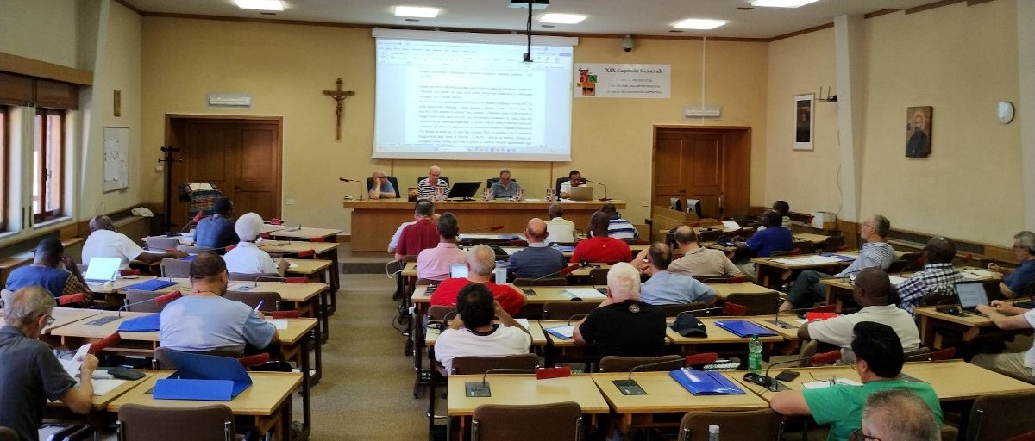
El 12 de julio de 2024, el Padre Arlindo Pinto, director de la Oficina de Comunicación de la Curia General de Roma, fue invitado a hablar a los formadores del Instituto Comboniano reunidos en su Asamblea General de Formación, celebrada en Roma del 8 al julio. 27. El tema elegido fue: "La importancia del uso de los medios de comunicación y de información en el contexto de la formación comboniana". Mientras redactaba el texto de su discurso, el padre Arlindo intentó identificar cuántas comunidades de formación combonianas hay y cuántas de ellas publican periódicamente un boletín o newsletter , o están presentes en Internet u otras plataformas digitales.

Todo listo para el Congreso Eucarístico Internacional 2024:
Estas serán las actividades más destacadas
Por Diego López Marina – ACIPRENSA – 30/08/2024

Con la cuenta regresiva llegando a su fin, Quito se prepara para recibir el tan esperado Congreso Eucarístico Internacional 2024, una de los eventos más importantes de la Iglesia Católica y que coloca a la Eucaristía como el centro de la vida para “sanar el mundo”.

Valeria Gavilanes, vocera oficial del evento, compartió detalles clave y la importancia de este encuentro en una reciente entrevista con EWTN Noticias. “El Congreso Eucarístico es una manifestación viva de la presencia de Jesús en medio de nosotros, y es una oportunidad única para renovar nuestra fe y nuestra relación con la Eucaristía”, señaló.

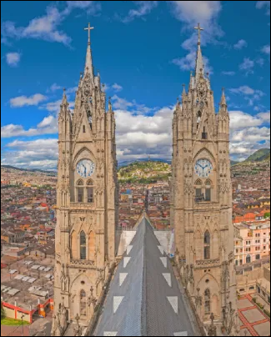
Este evento, que se llevará a cabo del 7 al 15 de septiembre en el Centro de Convenciones Metropolitano de Quito, reunirá a unos 4 mil participantes entre fieles, religiosos, religiosas y autoridades eclesiales del mundo. Además, una semana antes, cerca de 500 expertos en el estudio de la Eucaristía participarán en un Simposio Teológico en la capital ecuatoriana.

La organización ha puesto especial énfasis en la participación de las delegaciones de 54 países, incluyendo Ecuador, para que vivan una experiencia transformadora. “Estamos trabajando para que este congreso sea un espacio de encuentro, de diálogo, de oración y de celebración”, afirmó Gavilanes.

Agenda y actividades destacadas
El evento contará con una agenda cargada de celebraciones eucarísticas, ponencias, testimonios y momentos de adoración.

Entre los eventos más destacados, se encuentra una masiva procesión con el Santísimo Sacramento, en la que se espera la participación de todos los fieles católicos quiteños y de otras partes del país. Gavilanes destacó que “esta procesión será un momento especial, en el que todos los participantes podrán manifestar públicamente su amor y devoción a Jesús Eucaristía”.

El Congreso Eucarístico Internacional será inaugurado el domingo 8 de septiembre a las 10:00 a.m. (hora local) en la explanada del Parque Bicentenario de Quito, donde más de 1.500 niños harán la Primera Comunión. “Queremos hacer una analogía entre la pureza de la santa Eucaristía y la pureza del corazón de un niño. Será una fiesta para todos, especialmente para los niños y sus familias”, explicó Gavilanes.
El lunes 9 de septiembre se abordará el tema “Un Mundo Herido”. Juan Manuel Cotelo, cineasta y periodista católico español, presentará su película El Mayor Regalo, que habla sobre el perdón como camino para sanar las heridas del mundo y alcanzar la fraternidad.

El martes 10 de septiembre, la hermana Daniela Cagnavina, secretaria general de la Confederación Latinoamericana de Religiosos (CLAR), compartirá testimonios de vida de grandes testigos de la fe en América. Por la tarde, Juan Manuel Cotelo expondrá su película en un foro abierto al público en el Centro de Convenciones Metropolitano de Quito.

El miércoles 11 de septiembre, se tratará el tema “La Eucaristía y la Transfiguración del mundo” con la participación de Mons. Andrew Cozzens, Obispo de Crookston y quien lideró la iniciativa de Avivamiento Eucarístico en Estados Unidos. Por la tarde, Mons. José Ignacio Munilla, Obispo de Orihuela-Alicante, hablará sobre el Sagrado Corazón de Jesús.

El jueves 12 de septiembre, se destacará el tema de “Por una Iglesia sinodal” con la presencia del Cardenal Mauro Gambetti, arcipreste de la Basílica de San Pedro, y Mari Wu, asesora del Consejo Apostolado Laico de la Arquidiócesis de Taipei. Este día también habrá Misas en varios idiomas, resaltando la fraternidad en la diversidad.

Anunciaremos más eventos en otras entregas…

